长教体字〔2023〕28号

长葛市教育体育局关于印发《长葛市
中小学校（幼儿园）食堂燃气安全管理专项
整治工作方案》的通知

各镇（办事处）中心学校、市直各学校、各民办学校：
按照《安全生产委员会办室关于印发<长葛市瓶装液化石油气安全管理专项整治方案>的通知》要求，经局党组同意，现将《长葛市中小学校（幼儿园）食堂燃气安全管理专项整治方案》印发给你们，请认真抓好贯彻落实。

2023年3月30日

长葛市中小学校（幼儿园）食堂燃气安全管理专项整治方案

按照国家天燃气、瓶装液化石油气安全管理的要求，针对省市燃气专班对我市燃气安全排查整治的调研检查情况，经局党组研究，决定对全市中小学校（幼儿园）食堂开展燃气安全管理专项整治，特制定专项整治工作方案如下。
一、整治范围
学校食堂使用天燃气、瓶装液化石油气的中小学校（幼儿园）。
二、整治重点
学校餐饮经营企业违规使用过期瓶、不合格气瓶、黑气瓶、非正规燃气公司进行充装燃气；未按标准安装报警切断装置；违规使用橡胶软管；违规将软管穿墙或私接三通；使用无熄火保护装置的燃气具；把气瓶违规放置于室内人员就餐场所；在地下、半地下空间违规使用燃气；违规使用可调节减压阀，未一瓶一灶使用燃气；在同一空间使用两种不同燃料。
三、整治目标
通过3月29日至4月30日的专项整治，实现中小学（幼儿园）使用天燃气、瓶装液化石油气正规充装；经营主体按规定使用符合标准的灶具和气瓶，安全措施按标准落实到位，安全隐患整改到位；经营主体对瓶装液化石油气的使用和安全标准、引起后果应负的法律责任清晰明了。
四、组织领导
各学校要按照属地管理的原则，认真组织开展瓶装液化石油气安全管理专项整治工作。
1.各中心校成立学校天燃气、瓶装液化石油气安全管理专项整治工作领导小组。负责所辖区学校使用天燃气、瓶装燃气基本情况进行摸底排查，填写学校使用天燃气、瓶装燃气燃气基本情况摸底表；联系镇办负责燃气工作的管理人员及专业技术人员定期对所辖学校的燃气安全进行督导检查，填写长葛市燃气、瓶装燃气排查检查表；联系镇办负责燃气工作管理人员对使用燃气的学校进行燃气安全责任公示及挂牌；统计辖区学校燃气隐患整改统计表（各镇办负责燃气工作联络人员及电话详见附件5）。
2.各学校成立由校长担任组长，副校长、餐饮企业负责人任副组长，餐饮企业具体负责人、厨师为小组成员的学校燃气、瓶装液化石油气安全管理专项整治工作领导小组。负责燃气使用的日常检查，维护，检修等工作，规范使用燃气。
五、组织实施
（一）动员安排部署（3月30日-3月31日）。各镇（办）中心学校、市直各学校、各民办学校结合实际情况，制定各自实施方案，进一步明确细化专项整治范围、重点、步骤、措施和要求，做好前期准备、动员部署工作。填写《学校使用燃气基本情况摸底表》、《天燃气、瓶装燃气排查检查表》（附件1、附件2），张贴《燃气安全责任公示牌》（附件3），建立使用燃气场所基础台账，对排查出的安全隐患要逐一登记建档，立行立改，强化日常管理。
（二）组织业务培训（3月30日-3月31日）。镇办负责对辖区参与液化气排查整治人员进行液化气安全用气、气瓶充装、气瓶合格识别等内容培训，做到标准明确、责任明确，有力提升安全监管能力，确保排查整治工作取得实效。
（三）抓好问题整改（4月1日-4月21日）。各镇（办）中心学校要坚持问题导向，对检查中发现的问题建立整改台账，立即整改实行闭环整改管理。实行工作清单化，任务台账化，明确整治任务、责任人、完成时间，对表交账，限时销号，确保按时完成整治任务。
（四）开展总结验收（4月21日-4月30日）。长葛市瓶装液化石油气安全管理专项整治工作领导小组将组织应急、住建、市场监管、商务、公安等部门及专家，对各镇办整治完成情况分别开展抽查检查，确保高质量如期完成验收销号工作。对验收不通过的，要挂牌督办，直至验收合格。

附件：１.长葛市中小学校（幼儿园）燃气安全管理领导小组
２.长葛市学校食堂使用天燃气、瓶装燃气基本情况
摸底表
３.学校食堂使用燃气、瓶装燃气排查检查表
４.燃气安全责任公示牌
５.长葛市学校食堂燃气隐患整改统计表
６.专项督查组名单
７.长葛市学校食堂燃气安全专项整治隐患排查台账

附件1
长葛市中小学校（幼儿园）燃气安全管理
领导小组

组 长：代晓辉
副组长：路绍卿 张 立 孙星蕾 宋志刚
师伟华 袁新友 杨 菊 王晓萍
张军伟 华洪璞
成 员：马 亮 张万迎 张 哲 郭艳芳
领导小组办公室设在局勤俭办，负责处理日常事务，开展燃气安全管理专项整治工作。燃气安全管理领导小组

附件2
长葛市学校食堂使用天燃气、瓶装燃气基本情况摸底表
镇（办）： 盖 章 填表时间： 年 月 日
序号 | 学校名称 | 地址 | 供气企业名称 | 是否签订合同 | 联系人 | 联系方式 | 备注（天燃气/瓶装燃气）
审核人： 填表人： 联系电话：

附件3
长葛市学校食堂使用天燃气、瓶装燃气排查检查表

学校 |  |  |  |  |  | 负责人
地址 |  |  |  |  |  | 电话
配送工 |  |  |  |  |  | 电话
分类 |  | 项 目 |  |  |  |  | 不合格☒合格☑ |  | 备注
液化石油气  钢瓶的使用 |  | 1 | 钢瓶是否超期、报废
 |  | 2 | 钢瓶是否有追溯信息
 |  | 3 | 气瓶存放数量（50kg钢瓶不超过2只，15kg钢瓶不超过7只）
 |  | 4 | 是否在地下或半地下空间违规使用燃气
 |  | 5 | 是否在同一空间使用两种不同的燃料
燃气、灶具及 软管、阀门 |  | 6 | 燃气灶具是否具备熄火保护装置
 |  | 7 | 阀门是否老化、漏气
 |  | 8 | 连接软管是否为不锈钢防爆波纹软管
 |  | 9 | 软管有无三通、暗埋、穿墙
泄漏报警装置 |  | 10 | 是否按要求安装燃气泄漏报警和紧急 切断装置
定期安检及  供气合同 |  | 11 | 是否悬挂安全用气公示牌
 |  | 12 | 是否与燃气公司签订供气合同(协议)
整意见  整改意见 |  |  |  | 整改完成情况 | 检查人(签字):  年 月 日
整意见  整改意见 |  |  |  | 处理意见 | 负责人(签字):  年 月 日
检查单位(盖章): 餐饮场所负责人(签字):
检查日期 年 月 日
附件4
燃气安全责任公示牌
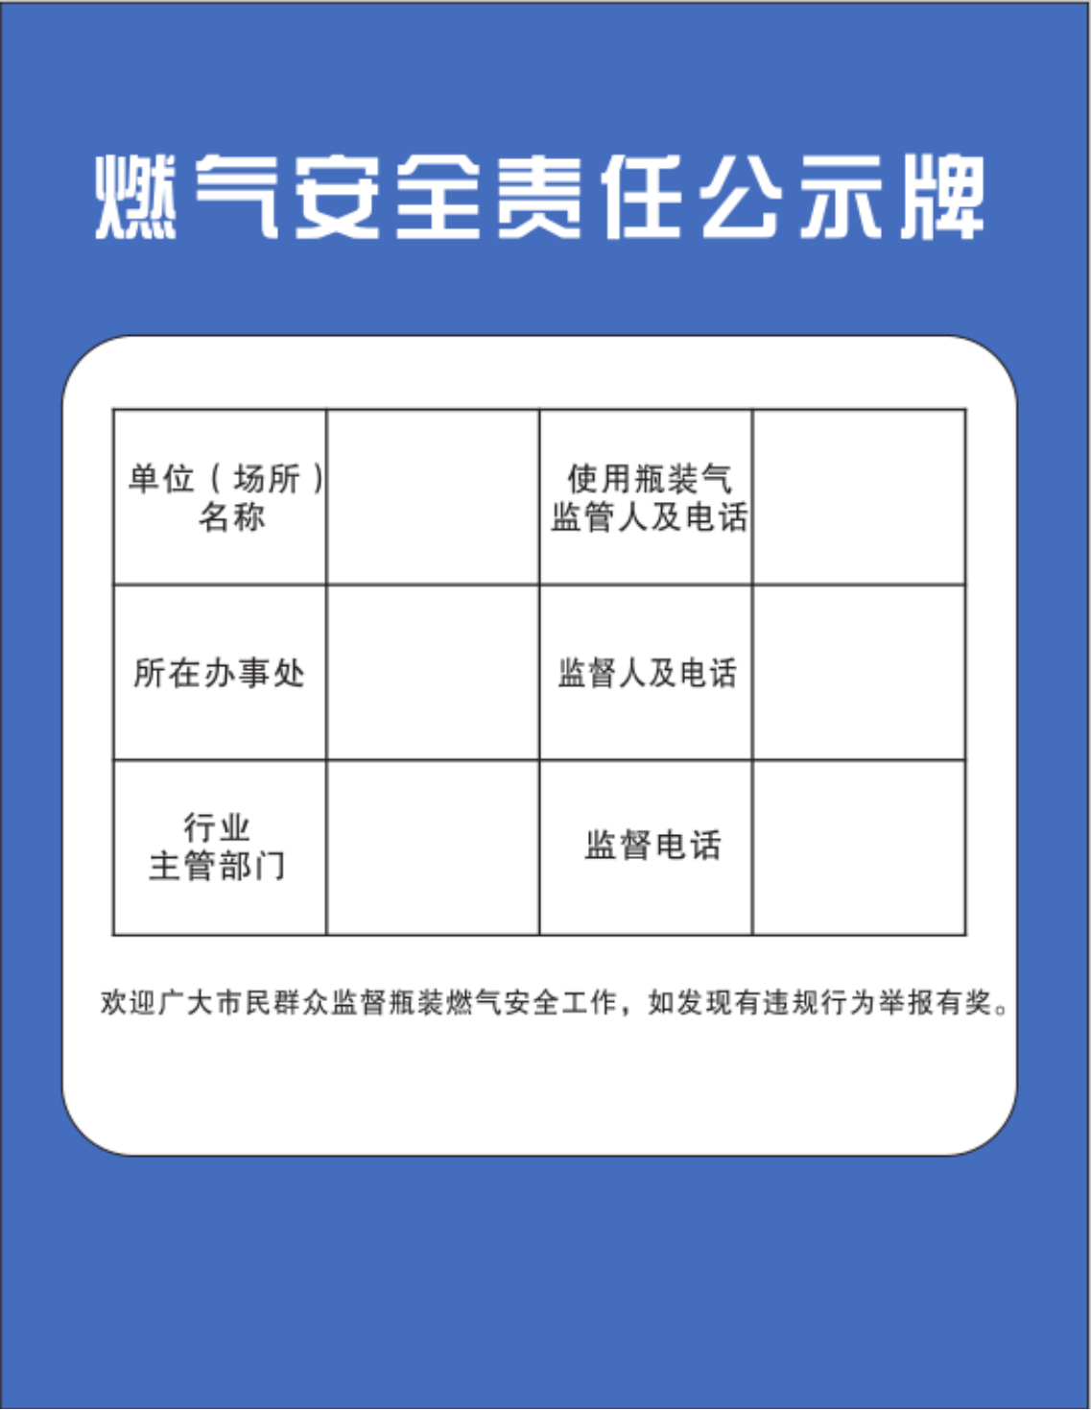
附件5
长葛市学校食堂燃气安全隐患整改统计表
镇（办） | 共摸底排查学校（所） | 存在燃气安全隐患的学校 | 已经整改的学校（所） | 整改率 | 名次

时间： 年 月 日

附件6
专项督查组名单

分组 | 组长 | 成员 | 分包地点及联络人
第一组 | 胡江华  市住建局副局长 | 蔡 聪 市住建局公用事业科副科长13839022602  施宏治 燃气技术人员 15603868777 | 分包地点：长兴办事处、增福镇  长兴办事处联络人：  秦韶华 13569959299  增福庙联络人：  朱会军 13937496013
第二组 | 杨新建  市市场监管局  三级主任科员 | 胡国峰 市市场监管局特种设备科科长15537450695  胡昌立 燃气技术人员13810888996 | 分包地点：建设路办事处、长葛循环经济产业园  建设办事处联络人：  贾村民 16637493377  长葛循环经济产业园联络人：  赵会成 13598951590
第三组 | 郭新伟  市城管局党组成员副局长 | 白二伟 市城市综合大队副大队长17335288001  胡君凯 燃气技术人员18567333399 | 分包地点：长社办事处、佛耳湖镇  长社办事处联络人：  丁旷怡 18939122181  佛耳湖镇联络人：刘晓 16637493300
第四组 | 张世磊  市消防救援大队一级指挥员 | 樊云天 市消防救援大队科员电话13837476978杜红宾 燃气技术人员13937412698 | 分包地点：金桥路办事处、石象镇  金桥办事处联络人：  贾冠杰 13937498069  石象镇联络人：王松强 13937478331
第五组 | 市交通运输行政综合执法大队  副大队长 | 贾淑娟 市交通局安全监督和应急办公室15333858866  李延峰 燃气技术人员15893727918 | 分包地点：和尚桥镇、古桥镇  和尚桥镇联络人：桂景超 13837421808  古桥镇联络人：韩勇杰 13849875191
第六组 | 李豪杰  市应急管理局  副局长 | 张一帆 市应急管理局综合科科长15037487448  施宏义 燃气技术人员16613747166 | 分包地点：后河镇、坡胡镇  后河镇联络人：张军伟 13643742689  坡胡镇联络人：王 伟 13937417567
第七组 | 张 立  市教体局副局长 | 张磊 市教体局勤俭办副主任 13937487126  余培 燃气技术人员 13601158953 | 分包地点：董村镇、大周镇  董村镇联络人：王义平 13938784770  大周镇联络人：薛伟锋 13462128689
第八组 | 孙宗慧  市公安局副局长 | 赵志伟 市公安局治安大队副大队长13837480158  武 勇 燃气技术人员 13126881122 | 分包地点：石固镇、南席镇  石固镇联络人：闫要磊 13782228986  南席镇联络人：杨玉良 13513749172
第九组 | 王丽霞  市商务局副局长 | 楚景阳 市商务局办公室副主任 13782297313  霍淑军 燃气技术人员 13733608116 | 分包地点：老城镇、经济技术开发区  老城镇联络人：古小刚 13938783016  长葛经济技术开发区联络人：  王亚博 15137427666

附件7
长葛市学校食堂天燃气、瓶装燃气安全专项整治隐患排查台账

日期 | 学 校 | 学校食堂燃气设施安全检查中存在问题 | 整改期限 | 整改完成情况 | 备注
备注： 4月20日前完成整改并上传整改报告（含整改前后图片）到局勤俭办。

